МИНИCTEPCTBO ОБРАЗОВАНИЯ И НАУКИ РОССИЙСКОЙ ФЕДЕРАЦИИ

Федеральное государственное автономное образовательное учреждение

высшего образования

«СЕВЕРО-КАВКАЗСКИЙ ФЕДЕРАЛЬНЫЙ УНИВЕРСИТЕТ»

Отчет по практической работе № 5.

Работа с ассоциативными массивами (таблицами данных)

**Выполнил:**

# Студент 3 курса направления подготовки «Институт цифрового развития»

гр. ПИИ-221-1

Сидоров Александр Алексеевич

**Проверил:**

«\_\_» \_\_\_\_\_\_\_\_\_\_\_\_ 2022 г.

Отметка о выполнении \_\_\_\_\_\_\_\_\_\_\_\_\_\_\_\_\_\_\_\_\_\_\_\_\_

Ставрополь, 2022

**Задание 1**

**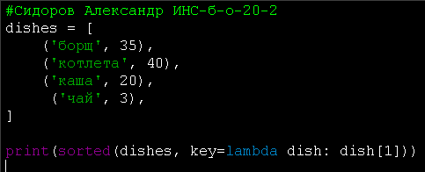**

**C:\Users\chiba\YandexDisk\Скриншоты\2022-12-11_22-12-14.png**

**Задание 2**

**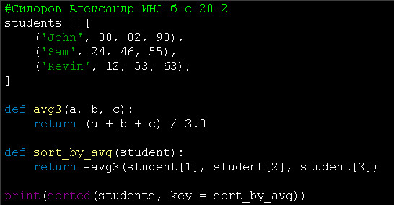**

**C:\Users\chiba\YandexDisk\Скриншоты\2022-12-11_22-20-41.png**

Задание 3

**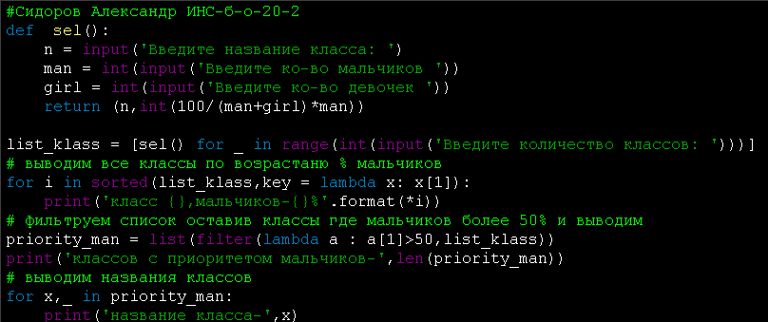**

**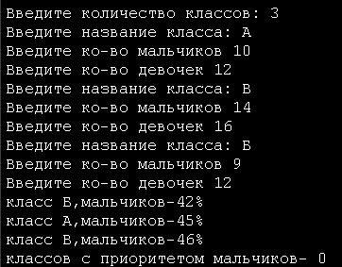**

**Задание 4**

**